现场勘察证明
现有 按招标要求，就（项目名称： 巴楚县阿拉格尔乡孜瓦塔勒（1）村基础设施建设项目，已到我处现场进行勘查，充分了解项目情况及项目采购要求。此现场勘察证明作为投标报价的组成部分，不上传此现场勘察证明视为无效报价！
一张现场勘察照片，用今日水印相机拍摄（参照以下照片格式：时间、地点、经纬度、防伪编号）：
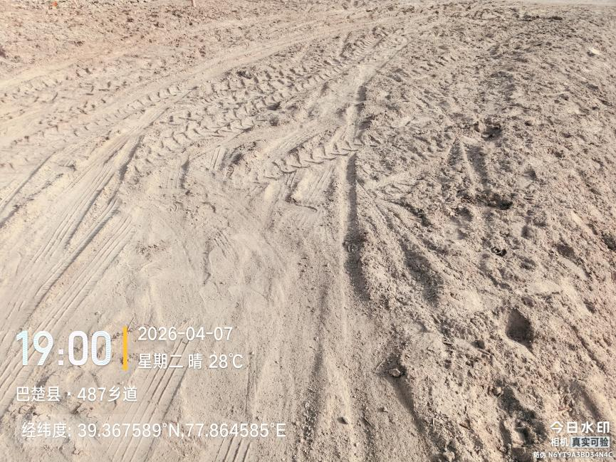

特此证明！
村委会盖章并签字：

日期： 2026 年 月 日

